线上考试考生须知
各位考生：
为顺利完成线上考试工作，请各位考生认真学习以下考试相关事项，由动物科学学院教学科研办做考前培训，具体要求已全部列出，请考生务必全文阅读。
一、线上考试考生要求
线上考试考生需要满足在线监考条件及作答条件，考试考生必须保证监考平台处于能连续不断地观察其考试状态的最佳位置。
1.考试平台
本次考试使用在电脑端登陆雨课堂网页版（电脑需有摄像头），请各位考生在电脑端提前进入雨课堂(网页版)进行调整浏览器版本并加入相应的考试课程群。二机位采用手机钉钉APP进行全程监测。
2.考前准备
（1）考生需在独立、安静、封闭的环境进行在线笔试，作答背景不能过于复杂，光线不能过明或过暗，保持正常光线；不允许在网吧、图书馆等公共环境作答，如有发现，考试记为无效。
（2）考生要保证网络环境的稳定、硬件设备的电量充足、视频语音功能正常的一部电脑和一部手机（根据考试的要求准备，电脑必须带有摄像头），在考试前请准备好备用充电宝、充电器、备用手机，若因突发网络、电力、硬件设备出现的问题和耽误的时间由考生本人承担，考试时间不单独做任何延长。
（3）考试形式为在线考试，全程实时监控并录像。考生除了身份证、白纸、笔之外，严禁将各类纸质资料及电子、通信、计算器、存储介质、耳机或其它设备带至座位，考试过程中如发现以上物品未放置于指定区域的，则考试成绩视为无效。
（4）本次考试使用电脑端登陆雨课堂（网页版）在线考试，注意考试全程不得切出考试页面，后台监考系统也将记录切屏次数，如考生离开作答页面3次将强制收卷，以作为考试有效性及评分依据。
（5）考前请根据考试要求自行准备空白草稿纸和笔，做题前请向摄像头出示空白草稿纸3-4秒。
（6）在考试过程中请将用于监控的手机摄像头功能和麦克风打开，确保监考人员正常监考，考试期间不允许离开监控范围，若无故离开考试监视范围，考试成绩按无效处理。
（7）所有的线上考生必须准备一部电脑和一部智能手机，能够固定手机的支架。对不能满足其线上考试条件的考生，原则上不进行考试。
（8）按要求准备好空白演草纸、答题纸、考试科目所允许查阅的资料，保证手机的摄像头、麦克风及扬声器等可以正常使用，保持电量充足。
（8）开考前30分钟登录指定的在线考试平台及视频监控平台，配合教师完成身份核查等工作。如无法登录，请及时联系监考教师。
3.在线监考要求
（1）考生必须调整监控手机的角度，放到能够清楚看到考生所处环境的整体情况(建议考生身后方45度角位置，保持适当距离，要求能看到考生作答平台、考生后侧面及桌面，如下图)。

（2）考试考生不得无故关闭手机摄像头、麦克风（话筒），必须保证手机处于观察考生考试状态的最佳位置，不得私自调整手机角度。
（3）未经监考教师同意，考生不得提前离开在线考场。
（4）有画图、公式推导题目的课程通过雨课堂考试，考生需要准备2部手机，一部手机用来二机位监考，另一部手机用来拍照上传所答题目。考生先在A4纸上作答，每题需标清题号，并在内容旁签署自己的姓名、身份证号，待所有题目作答完毕后示意监考教师使用手机拍照上传答卷。（详看附件操作）。
二、在线考试纪律
1、考生参加线上考试，需遵守学校考试纪律，诚信应考。
2、考试需准备独立房间，按照要求做好相关考试准备工作。
3、考试桌面应保持干净、整洁，除电脑、空白演草纸、笔外，与考试相关的书记、笔记，一律不得放置在桌面上（开卷考试除外）。
4、开卷考试，只能查阅教师指定的书籍或文字材料，不得使用电脑、手机、平板电脑等电子工具查阅。
5、在线考试中如出现电脑或手机监控断网超过5分钟、房间内进入其他人员、在线考试系统提示考生行为异常、试卷未在规定时间传回、有其他异常行为经监考教师经过多次提示仍不改正等情形的，将认定为考试无效。
6、在线考试中，监考发现考生使用电脑或手机查询资料的，考试成绩记为无效。
7、考试过程中不允许考生做与考试无关的事情（如吸烟、吃东西、聊天等），不允许在考试过程中出声读题，一经发现，考试成绩记为无效。
8、考试过程中，不得东张西望，视线范围不能离开答题纸和电脑桌面，如发现超过两次以上行为的，考试成绩记为无效。
9、考试成绩记为无效或考试无效的考生，不能进入后续考核环节。
三、传统在线考试要求
（一）考生在A4纸上作答，标清考试科目，姓名、考试号、身份证等个人信息。
（二）待线上考试所有考生做完以后统一将答卷拍照回传，回传答卷的照片要清晰（最好是原图）。
（三）考生除翻阅试卷外，不允许操作电脑。
（四）其他监考要求同线上考试要求。
四、雨课堂考试系统操作指南
学生端：https://www.yuketang.cn/help?detail=119

附件
雨课堂上传照片操作
我们现在拿下面这道计算题做例子
看一下计算题怎样上传图片或者是论述题字比较多的怎样上传，这个情况下需要准备另外一部智能手机。具体上传图片的要求以考试科目具体要求为准。
1、拿出备用手机现将答案拍照，答案上一定要写题号、姓名、身份证号等信息
2、找到计算题，点击“手机传图”

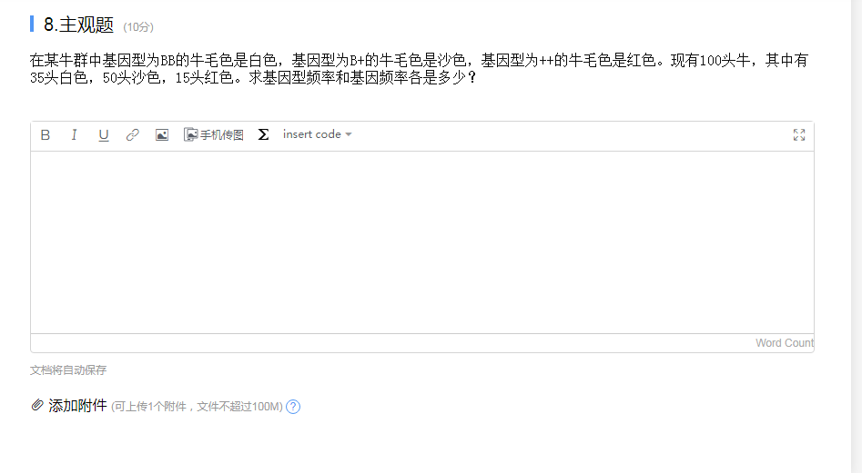
3、点击后会出现以下这个二位码，使用备用手机登录微信扫描二维码

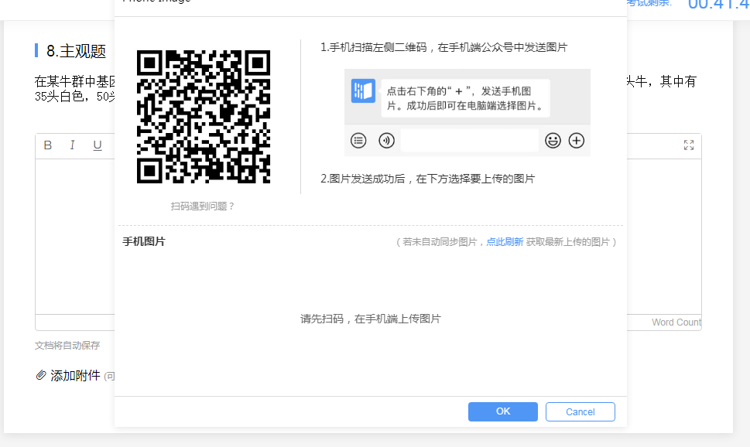
4、扫描后出现下面的界面，在自己的相册找到相应的答案，点击“发送”，点击完发送电脑上就会出现有答案的照片。
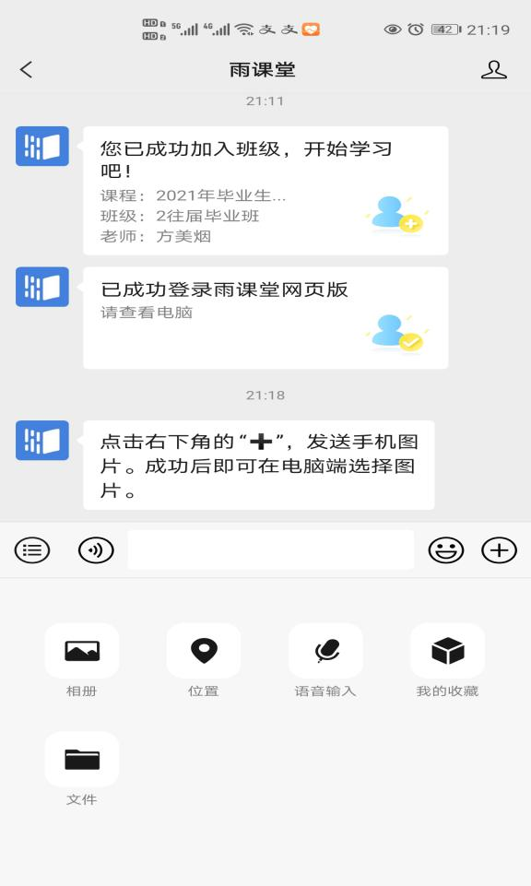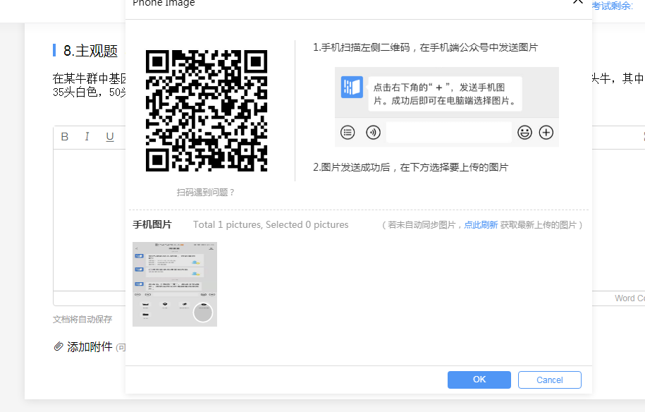
4、上传好后，一定要点一下图片下的选框，再点击”OK”
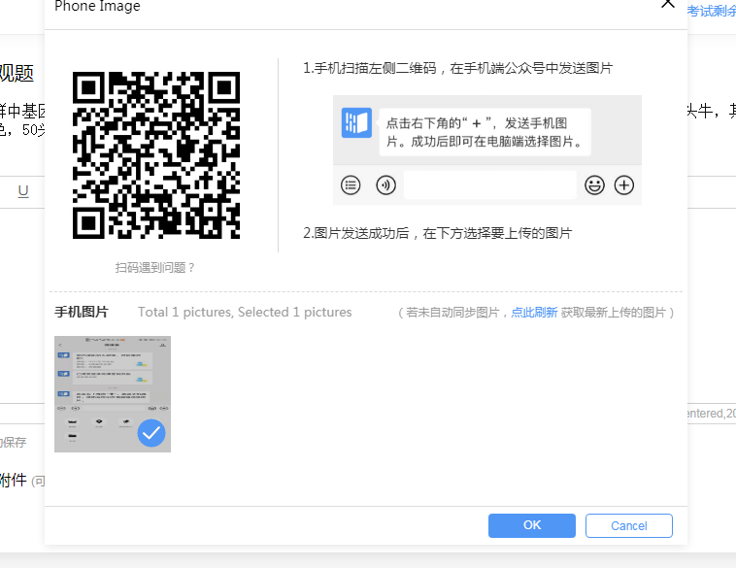
5、上传结束后就可以看见相应的题下面就有答案的图片。可以拉动右边的滑条进行查看。

